Rakousko
Vídeň | Horní Rakousy | Dolní Rakousy | Štýrsko | Tyrolsko | Korutany | Salcbursko | Vorarlbersko | Burgenland

Heiligenblut
Je to malá vesnice, která je považována za nejkrásnější Rakouska. Nad ní se tyčí největší hora Rakouska Grossglockner. Grossglockner má 3798 m.
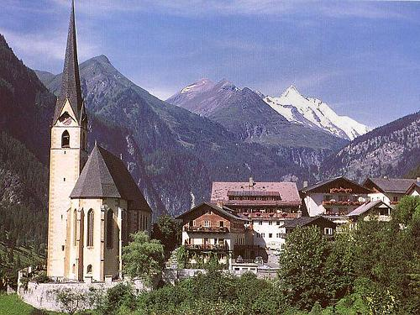
Horská vesnička
﻿

